MESA PÚBLICA PRIMERA INFANCIA Y BIENESTARINA MUNCIPIO DEL GUAMO, CENTRO ZONAL ESPINAL – REGIONAL TOLIMA
MISIÓN ICBF
Trabajar con calidad y transparencia por el desarrollo y la protección integral de la primera infancia, la niñez, la adolescencia y el bienestar de las familias colombianas.
VISIÓN ICBF
Cambiar el mundo de las nuevas generaciones y sus familias, siendo referente en estándares de calidad y contribuyendo a la construcción de una sociedad en paz, próspera y equitativa.
OBJETIVOS INSTITUCIONALES:
- Ampliar cobertura y mejorar calidad en la atención integral a la Primera Infancia.
- Promover los Derechos de los NNA y prevenir los riesgos o amenazas de vulneración de los mismos.
- Fortalecer con las familias y comunidades las capacidades para promover su desarrollo, fortalecer sus vínculos de cuidado mutuo y prevenir la violencia intrafamiliar y de género.
- Promover la seguridad alimentaria y nutricional en el desarrollo de la primera infancia, los NNA y la familia.
- Garantizar la protección integral de los NNA en coordinación con las instancias del SNBF.
- Lograr una adecuada y eficiente gestión institucional a través de la articulación entre servidores, áreas y niveles territoriales; el apoyo administrativo a los procesos misionales, la apropiación de una cultura de la evaluación y la optimización del uso de los recursos.
OBJETIVO DE LA MESA PÚBLICA
Dar a conocer a la comunidad en general el funcionamiento de los diferentes programas de atención a la primera infancia y Bienestarina que operan en los municipios del área de influencia del centro zonal.

ESTRATEGIA DE CERO A SIEMPRE
Es un conjunto de acciones planificadas de Carácter Nacional y Territorial, dirigidas a promover y garantizar el desarrollo Infantil Temprano de las niñas y los niños de Primera Infancia, a través de un trabajo unificado e intersectorial, que respetando los derechos, articula y promueve el desarrollo de planes, programas, proyectos y acciones en favor de la atención integral que debe recibir cada niña y cada niño, de acuerdo con su edad, contexto y condición.
OBJETIVOS DE LA ESTRATEGIA DE CERO A SIEMPRE
- Garantizar el cumplimiento de los Derechos de las niñas y niños en Primera Infancia.
- Definir una Política Publica de largo plazo que oriente al país en materia de sostenibilidad técnica y financiera, universalización de la atención y fortalecimiento de los territorios.
- Garantizar la pertinencia y calidad en la atención integral a la primera Infancia, articulando desde antes de la concepción, hasta la transición hacia la educación formal.
- Sensibilizar y movilizar a toda la sociedad Colombiana con el propósito de transformar las concepciones y formas de relación con los niños y niñas más pequeños.
- Hacer visible y fortalecer a la familia como actor fundamental en el desarrollo infantil temprano.
MODALIDADES Y ESTRATEGIAS DE ATENCIÓN
Modalidad Institucional
CDI: Centros de Desarrollo Infantil
¿Qué busca esta modalidad?
El Centro de Desarrollo Infantil es un escenario en donde se garantiza una atención integral de calidad, a través de la prestación de un servicio de educación inicial, cuidado calificado, nutrición y en donde se adelantan acciones y gestiones para garantizar los derechos de salud, protección y la participación de los niños y las niñas.
Criterios de Priorización:
Los niños, niñas entre 6 meses y 4 años 11 meses de edad y sus familias, para ser priorizados deben cumplir con al menos uno de los siguientes criterios:
- Víctimas de hechos violentos asociados al conflicto armado, de acuerdo con las directrices establecidas en la Ley 1448/2011 y los Decretos ley 4633, 4634 y 4635 de 2011.
- Egresados de las modalidades de Recuperación Nutricional: Centros de Recuperación Nutricional – CRN, Entornos saludables y Recuperación Nutricional para los primeros 1000 días o remitidos por el Centro Zonal.
- Que se encuentran en proceso administrativo de restablecimiento de derechos PARD.
- Pertenecientes a familias identificadas a través de la Estrategia para la Superación de la Pobreza Extrema – Red UNIDOS.
- Remitidos por las entidades del SNBF que se encuentren en situación de vulnerabilidad o riesgo de vulneración de derechos.
- Pertenecientes a comunidades étnicas (indígenas, comunidades negras, afrocolombianas, Palenqueros, Raizales y Rrom), que demanden el servicio. Con discapacidad, que cumpla con al menos uno de los criterios de priorización.
- Pertenecientes a hogares cuyo puntaje SISBEN III (Sistema de Información de Potenciales Usuarios) sea igual o inferior a los nuevos puntos de corte definidos para Primera Infancia.
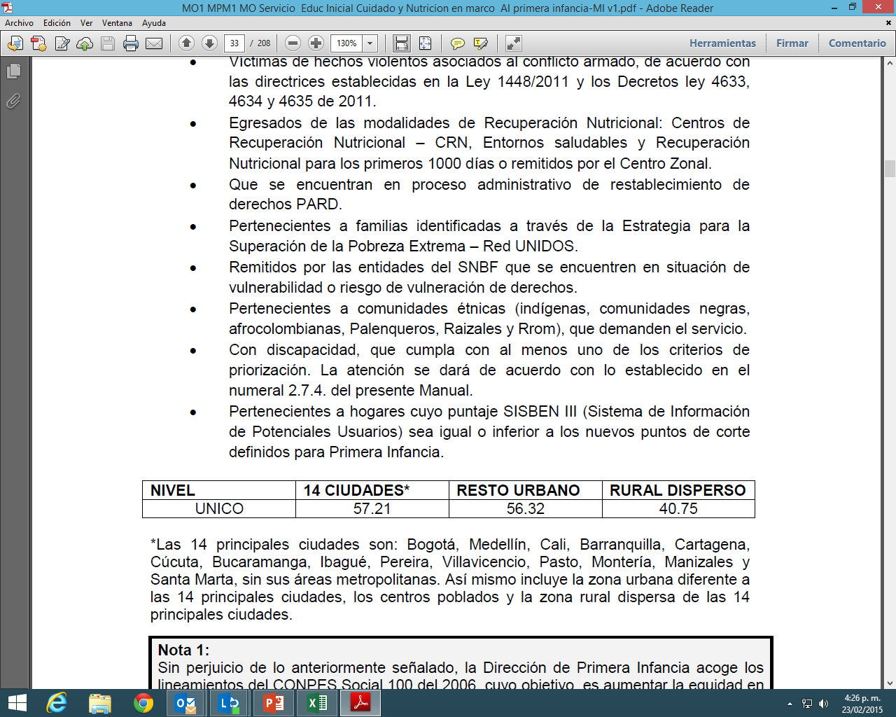
¿Cómo se desarrolla la modalidad?
Esta modalidad ofrece el servicio de educación inicial en el marco de una atención integral durante 5 días de la semana en jornadas de 8 horas diarias a lo largo de 11 meses (220 días al año). Garantiza el 70% del requerimiento nutricional diario.
Esta modalidad se encuentra funcionando en los municipios de:
GUAMO
Se cuenta con 2 unidades de servicio
- CDI SIN ARRIENDO – 184 cupos (2 Unidades).
Hogares Infantiles
¿Qué busca esta modalidad?
Propician el desarrollo físico, social, emocional y cognitivo de los niños menores de 5 años, prioritariamente los niños de familias con alta vulnerabilidad socioeconómica, a través de acciones que propicien el ejercicio de sus derechos.
¿A quién está dirigida?
  - Atención a niños menores de 5 años prioritariamente de zonas urbanas en espacios especializados, durante todos los días de la semana en jornada completa.
  - Los Hogares Infantiles atienden hijos de trabajadores vulnerables.
  - Niños y niñas que cuyas familias no pueden asumir su cuidado y educación por diversas razones.
¿Cómo se desarrolla la modalidad?
Esta modalidad ofrece el servicio de educación inicial en el marco de una atención integral durante 5 días de la semana en jornadas de 8 horas diarias a lo largo de 11 meses (210 días al año). Garantiza el 70% del requerimiento nutricional diario.
Esta modalidad se encuentra funcionando en el municipio del Guamo:
Criterios de Priorización:
Los niños y niñas menores de 5 años, para ser priorizados deben cumplir con al menos uno de los criterios siguientes:
• Prioritariamente niños y niñas hijos de trabajadores cuyas circunstancias no permiten el cuidado en sus hogares y se encuentren en riesgo de vulneración de sus Derechos.
• Prioritariamente niños y niñas que no acceden a ningún servicio de educación inicial y no cuentan con red de apoyo para su cuidado y educación, ya sea por vinculación laboral o estudios de padres o madres o cuidadores, u otras circunstancia comprobadas.
- Víctimas de hechos violentos asociados al conflicto armado, de acuerdo con las directrices establecidas en la Ley 1448/2011 y los Decretos ley 4633, 4634 y 4635 de 2011.
• Egresados de las modalidades de Recuperación Nutricional: Centros de Recuperación Nutricional – CRN, Entornos saludables y Recuperación Nutricional para los primeros 1000 días o remitidos por el Centro Zonal.
• Que se encuentran en Proceso Administrativo de Restablecimiento de Derechos-PARD
- Pertenecientes a familias identificadas a través de la Estrategia para la Superación de la Pobreza Extrema – Red UNIDOS.
- Remitidos por las entidades del SNBF que se encuentren en situación de vulnerabilidad o riesgo de vulneración de derechos.
- Pertenecientes a comunidades étnicas (indígenas, comunidades negras, Afrocolombianas, Palenqueros, Raizales y Rrom).
- Con discapacidad, que cumpla con al menos uno de los criterios de priorización.
- Pertenecientes a hogares cuyo puntaje SISBEN III (Sistema de Información de Potenciales Usuarios) sea igual o inferior a los nuevos puntos de corte definidos para Primera Infancia.
GUAMO
Se cuenta con 1 unidad de servicio
- HI MI DULCE HOGAR – 95 cupos (1 Unidad)
Modalidad Familiar
¿Qué busca esta modalidad?
Promover el desarrollo integral de los niños y niñas en Primera Infancia, a través de la generación de capacidades, formación y acompañamiento a familias y cuidadores, en el marco de la articulación institucional y el fortalecimiento de la gestión para la garantía, seguimiento y promoción de derechos.
Población Objetivo
  - Esta modalidad está dirigida prioritariamente a niños menores de 2 años, mujeres gestantes y madres lactantes, sin perjuicio de lo anterior se atenderá a niños y niñas mayores de dos años y menores de cinco años y/o hasta su ingreso al grado de transición, que no formen parte del Programa Familia Mujer e Infancia –FAMI, ni de cualquier otra modalidad de educación inicial.
Como se desarrolla?
  - Encuentros educativos grupales una vez a la semana niño-familia.
  - Encuentros/visitas en el hogar
  - Brinda atención durante 11 meses al año
  - Provee el 70% del requerimiento nutricional diario (refrigerio y complemento nutricional).
Esta modalidad se encuentra funcionando en los municipios de:
MUNICIPIO | CUPOS
ESPINAL | 689
FLANDES | 170
GUAMO | 313
ORTEGA | 1686
SUAREZ | 157
TOTAL | 3015
Modalidades Tradicionales
HOGARES COMUNITARIOS DE BIENESTAR FAMILIAR –HCBF-
Los Hogares Comunitarios de Bienestar -HCB, son un servicio de atención a la primera infancia, ubicados dentro de las modalidades tradicionales, que funcionan mediante el otorgamiento de becas a las familias (Ley 88/89), por parte del ICBF a través de una Entidad Administradora del Servicio EAS, para que en corresponsabilidad con la sociedad y el Estado, sumado a un alto porcentaje de recursos locales, se atiendan las necesidades básicas de protección, cuidado, nutrición, salud, educación y desarrollo psicosocial de los niños y niñas en la primera infancia.
Población Objetivo
Niños y niñas en la primera infancia desde la gestación hasta los 4 años 11 meses de edad, pertenecientes a familias clasificadas de acuerdo con los criterios definidos por el ICBF.
Tipos de Atención
- Hogares Comunitarios de Bienestar HCB - FAMILIA MUJER E INFANCIA-FAMI: Opera en la casa del agente educativo comunitario o en espacios de la comunidad para atender entre 12 y 15 familias en desarrollo, entendiéndose éstas, como familias que cuentan con miembros que son Mujeres Gestantes, Madres Lactantes, y niños y niñas menores de 2 años.
- Hogares Comunitarios de Bienestar Tradicionales - Familiares: este servicio se presta en las viviendas de los agentes educativos quienes, previamente capacitados, se responsabilizan del cuidado y atención de un grupo conformado por 12 a 14 niños y niñas.

Criterios de Focalización
- Niños y niñas hijos de familias víctimas del desplazamiento.
- Niños y niñas Identificados por la RED UNIDOS.
- Niños y niñas en el rango de edad establecido, perteneciente a hogares cuyo puntaje SISBEN III (sistema de información de beneficiarios), sea igual o inferior a los nuevos puntos de corte definidos para la primera infancia, así:
  - Para 14 ciudades principales = 57,21
  - Para el resto urbano = 56,32
  - Rural disperso = 40,75
- Familias con niños menores de dos años de edad y mujeres gestantes o en período de lactancia, pertenecientes al sector geográfico donde opera el Hogar FAMI de acuerdo a los criterios anteriormente citados.
Esta modalidad se encuentra funcionando en el municipio de Guamo de:
MUNICIPIO | MODALIDAD | CUPOS | UNIDADES
GUAMO | HCB TRADICIONAL | 98 | 7
GUAMO | HCB FAMI | 39 | 3
RECUPERACIÓN NUTRICIONAL CON ÉNFASIS EN LOS 1000 PRIMEROS DÍAS
Objetivo: Recuperación Nutricional con Énfasis en los Primeros 1.000 Días es una modalidad de atención extramural en el entorno familiar/comunitario, orientada al mejoramiento del estado nutricional de mujeres gestantes y madres en periodo de lactancia con bajo peso, así como a los niños y niñas menores de dos años en situación de desnutrición, que cumplan los criterios establecidos de población objetivo; con la participación activa de la familia y la comunidad, donde se brinda complementación alimentaria y se llevan a cabo acciones de promoción y mantenimiento de la salud y nutrición a través de actividades educativas y de seguimiento nutricional.
POBLACION OBJETIVO
Mujeres gestantes con bajo peso para la edad gestacional (Anexo No. 1).
● Madres en periodo de lactancia con bajo peso1, con niños y niñas menores de 6 meses.
● Adolescente (menor de 15 años) gestante aunque no tengan bajo peso.
● Niños y niñas menores de 2 años con riesgo de peso bajo para la talla (≥-2 a <-1 DE)2, peso bajo para la talla o desnutrición aguda (≥ -3 a <-2 DE) o, peso muy bajo para la talla o desnutrición aguda severa* (<-3 DE) que conserven el apetito y mantengan buenas condiciones de salud.

BIENESTARINA
OBJETIVOS
- Rendir Informe sobre la Bienestarina como alimento de alto valor nutricional entregado a través de los diferentes programas del ICBF a través de contratistas, operadores, asociaciones y personal responsable de los puntos de entrega y a través de convenios.
- Realizar control social, con la participación de la comunidad, donde se analizan las entregas, cantidades, oportunidad y calidad de la Bienestarina MÁS, distribuida por el concesionario.
- Resolver inquietudes o dudas sobre su almacenamiento, distribución y preparación entre otros.
La Bienestarina MÁS es un Complemento Alimentario de Alto Valor Nutricional.
Producido y distribuido por el ICBF desde el año 1976 a la población vulnerable del país, a través de sus programas.
Es una mezcla de origen vegetal adicionada con leche en polvo entera, con vitaminas, ácidos grasos (omega 3,6,9) y minerales aminoquelados (como hierro y zinc) que aportan una mejor absorción de nutrientes.
Actualmente se produce en las plantas de Sabanagrande (Atlántico) y Cartago (Valle del Cauca).
La Bienestarina MÁS es un Complemento Alimentario de Alto Valor Nutricional.
Producido y distribuido por el ICBF desde el año 1976 a la población vulnerable del país, a través de sus programas.
Es una mezcla de origen vegetal adicionada con leche en polvo entera, con vitaminas, ácidos grasos (omega 3,6,9) y minerales aminoquelados (como hierro y zinc) que aportan una mejor absorción de nutrientes.
Actualmente se produce en las plantas de Sabanagrande (Atlántico) y Cartago (Valle del Cauca).
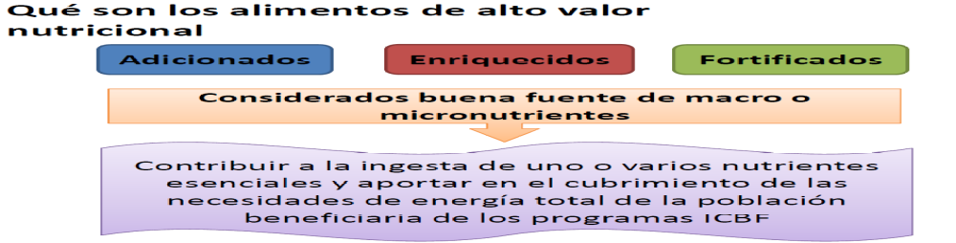
Debe ser consumida por los beneficiarios, como parte de una alimentación balanceada y mantener hábitos de vida saludables.
La Bienestarina Más puede utilizarse en preparaciones como: coladas, sorbetes de frutas, sopas, tortas, natillas, flanes, galletas y hojuelas, entre otras, con un bajo costo y excelente valor nutricional
Qué es la Bienestarina Liquida?
Es una bebida fluida a partir de la mezcla vegetal tradicional, con leche liquida entera, enriquecida con vitaminas y minerales, lista para el consumo. Su balance adecuado de aminoácidos esenciales, lo que la convierte en un producto de alto valor nutricional, de consumo inmediato en situaciones donde no se encuentra agua potable apta para el consumo humano que dificulta la preparación de la Bienestarina Mas®.
Alimento para mujer gestante y madre en periodo de Lactancia
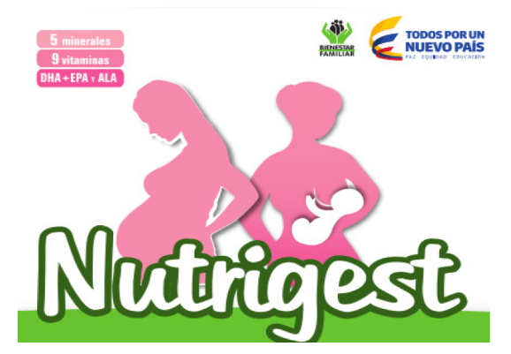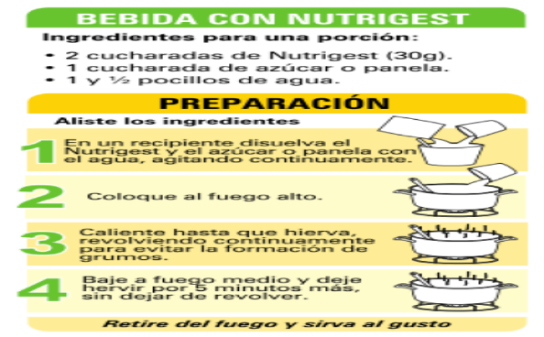
BENEFICIOS DEL CONSUMO DE BIENESTARINA MÁS
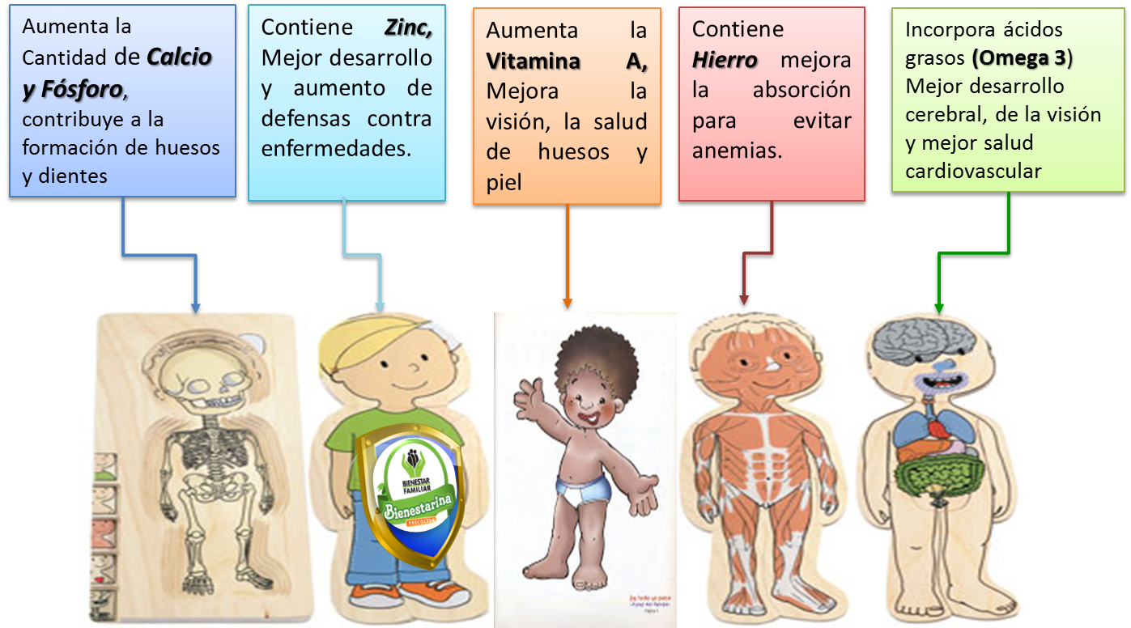
PROCESO LOGÍSTICO DE PRODUCCIÓN Y DISTRIBUCIÓN DE ALIMENTOS DE ALTO VALOR NUTRICIONAL
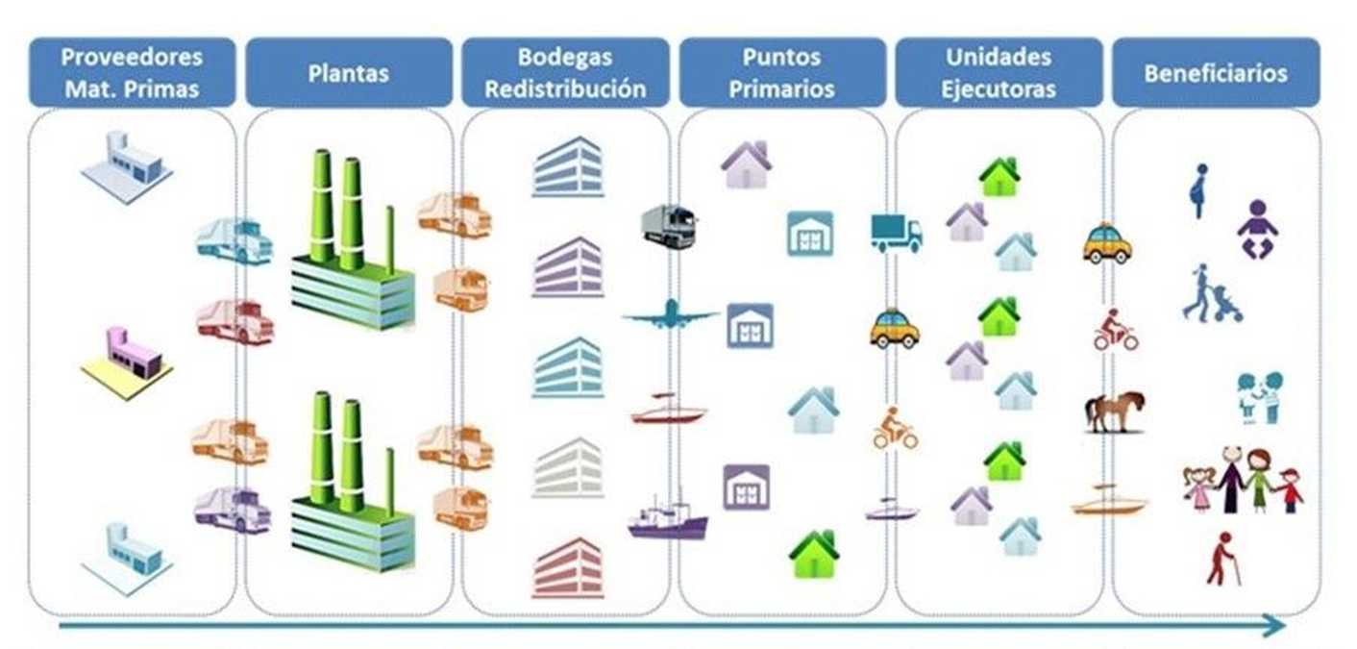
POBLACION BENEFICIARIA
Desde sus inicios, la Bienestarina en polvo se ha suministrado a Niños, Niñas y Adolescentes beneficiarios de los programas del ICBF, mujeres embarazadas, madres lactantes, y personas en estado de desnutrición y a través de la suscripción de convenios a población que lo requiera.
ACCIONES QUE SE ADELANTARON EN EL AÑO 2015 Y SE SEGUIRAN APLICANDO EN EL 2016
- Implementación del Anexo 57. Instrumento de verificación de estándares para Bienestarina® y/o otros alimentos de alto Valor nutricional Punto de entrega.
- Se están realizando visitas por parte de la Regional, el Centro Zonal y la Interventoría a los puntos de almacenamiento y distribución de Bienestarina, con el fin de aplicar el Instrumento de Verificación de Estándares.
NOVEDADES CONTRATISTA
Como proceder frente a las novedades presentadas por distribución:
Correctivas: Novedades a las que se les debe dar respuesta en un término de tiempo no mayor a dos horas.
Preventivas: Novedades a las que se les debe dar respuesta en un término no mayor a 24 horas.
Por lo anterior se solicita a todos los responsables de los puntos de entrega a presentar la actualización de información antes de los días 20 de cada mes a las Regionales y Centros Zonales.
Cualquier devolución genera que la Bienestarina no llegue hasta los niños y niñas y por consiguiente afecta el aporte nutricional establecido en la minuta patrón que repercute directamente en el crecimiento y desarrollo de nuestros directos beneficiarios.
NOVEDADES POR DISTRIBUCION
Códigos errados de municipios.
Datos del punto no actualizados
Cambio de dirección.
Cambio de responsable
El punto no cuenta con espacio para almacenar el producto
El punto cuenta con producto para cubrir sus programas
El responsable termino contrato con el ICBF.
El responsable está de vacaciones.
El punto está cerrado y no hay quien reciba la Bienestarina
Zonas del país, que tienen ubicación geográfica compleja, Bloqueo de vías por paros, o con Municipios de niveles alto de inseguridad y orden público

